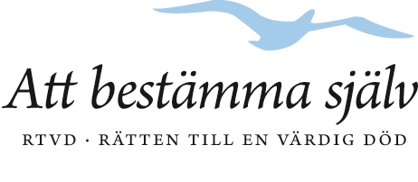

**KALLELSE**

**Medlemmar i Riksföreningen Rätten Till en Värdig Död kallas till årsmöte 2017-03-25 kl. 13.00 i Adolf Fredriks församlingshus, Kammakargatan 30, Stockholm.**

**Dagordning för årsmötet**

1. Årsmötet öppnas.
2. Fastställande av röstlängd.
3. Val av mötets ordförande, sekreterare och två justeringsmän, tillika rösträknare att jämte mötesordförande justera dagens protokoll.
4. Fastställande av dagordning.
5. Frågan om mötet har blivit stadgeenligt kallat.
6. Styrelsens verksamhetsberättelse med resultat- och balansräkning.
7. Revisionsberättelse.
8. Fastställande av balansräkning.
9. Ansvarsfrihet för styrelsen.
10. Fastställande av budget och verksamhetsplan.
11. Medlemsavgift för kommande verksamhetsår.
12. Ärenden som styrelsen hänskjutit till årsmötet.
13. Motioner.
14. Fastställande av antalet styrelseledamöter och suppleanter.
15. Val av styrelseordförande, styrelseledamöter och suppleanter.
16. Val av två revisorer samt suppleanter att granska räkenskaperna och verksamheten i övrigt.
17. Val av valberedning.
18. Övriga frågor.
19. Avslutning.

Ärende 11. Medlemsavgift för kommande verksamhetsår (2018). Styrelsen föreslår oförändrad avgift, 175 kr per år och medlem.